F3728 Scheda creata il 25 agosto 2023
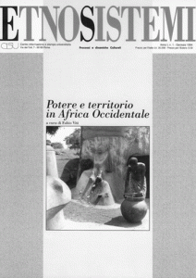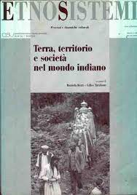
Descrizione storico-bibliografica
*Etnosistemi : processi e dinamiche culturali. - Anno 1, n. 1 (gennaio 1994)-anno 10, n. 10 (2003). - Roma : CISU, 1994-2003. – 10 volumi : ill. ; 30 cm. ((Annuale. - ISSN 1122-6234. - PUV0304009; PUV0499056; BUN0002200
Editore: Centro Informazione Stampa Universitaria
Soggetto: Antropologia culturale - Periodici
Classe: D306.05

Informazioni storico-bibliografiche
Questa rivista nasce dall’esigenza di offrire uno spazio critico all’esperienza della ricerca etnoantropologica come specifico e costruttivo contributo al dibattito che riflette sul senso dei discorsi e delle pratiche antropologiche. Copertine e titoli a:
http://www.cisu.it/index.php?option=com_virtuemart&page=shop.browse&category_id=16&Itemid=1&vmcchk=1&Itemid=1

